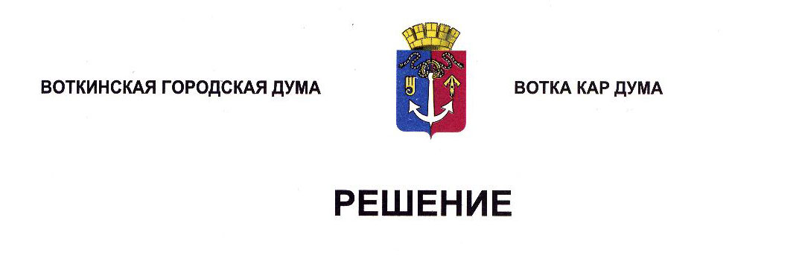

О внесении изменений в Положение

«О сетевом издании «Официальные документы

муниципального образования «Город Воткинск»

Принято Воткинской

городской Думой 25 декабря 2024 года

В целях приведения муниципальной правовой базы в соответствие с действующим законодательством и Уставом муниципального образования «Город Воткинск», руководствуясь Федеральным законом от 6 октября 2003 года № 131-ФЗ «Об общих принципах организации местного самоуправления в Российской Федерации», Уставом муниципального образования «Город Воткинск», Дума решает:

1. Внести в Положение «О сетевом издании «Официальные документы муниципального образования «Город Воткинск», утвержденное Решением Воткинской городской Думы от 31 октября 2018 года № 341-РП, следующие изменения:

1) в статье 2:

а) часть 1 изложить в следующей редакции:

«1. Сетевое издание предназначено для официального опубликования (обнародования) муниципальных правовых актов, включая сведения о внесении в них изменений, признании их утратившими силу, признании их судом недействующими, сведений о государственной регистрации муниципальных правовых актов в случаях, установленных законодательством Российской Федерации, соглашений, заключаемых между органами местного самоуправления, иных правовых актов и информации, предусмотренной законодательством, а также текстов проектов муниципальных правовых актов.»;

б) часть 2 дополнить пунктами следующего содержания:

«8) иные правовые акты и информация, предусмотренные законодательством;

9) тексты проектов муниципальных правовых актов.»;

2) часть 1 статьи 3 изложить в следующей редакции:

«1. Редакция не является юридическим лицом, самостоятельным хозяйствующим субъектом. Редакция осуществляет свою деятельность в структуре Администрации города Воткинска. Состав Редакции утверждается правовым актом Главы муниципального образования «Город Воткинск».

Правовыми актами Воткинской городской Думы, Контрольно-счетного управления города Воткинска назначаются уполномоченные сотрудники, ответственные за предоставление Редакции документов и материалов, подлежащих размещению (опубликованию) в Сетевом издании.».

2. Разместить настоящее Решение в сетевом издании «Официальные документы муниципального образования «Город Воткинск».

Глава муниципального образования

«Город Воткинск»

__________________ А.В.Заметаев

25 декабря 2024 года

№ 467-РН

Председатель Воткинской

городской Думы

______________ А.Д.Пищиков